Ход урока
№ п/п | Деятельность учителя | Деятельность учащихся | Формируемые УУД | Примечание
Организация учебного процесса (1 мин)
1 | Проверяет готовность обучающихся к уроку.  Создает эмоциональный настрой на работу:  Начинается урок  Он пойдет ребятам впрок  Постарайтесь все понять  Будем грамотно писать. | Организовывают рабочее место | Регулятивные – организация рабочего места, выполнение правил гигиены учебного труда ( на протяжении всего урока).
Актуализация знаний (1 мин)
2 | Активизирует внимание:  Какое сегодня число? Докажите.  Какой сегодня день недели? Докажите. | Высказывают суждения:  29 февраля, потому что вчера было 28 февраля.  Понедельник, так как вчера было воскресенье, а завтра будет вторник. | Межпредметные – обобщение предметных знаний, полученных на уроках окружающего мира.
Минутка чистописания(3 мин)
3 | Формулирует задание:  Посмотрите на экран. Какие буквы вы там видите?  Чем они похожи и чем отличаются?  Напишите целую строчку букв Л и М чередуя их.  Устно придумайте слова, которые начинаются с букв Л или М. | Высказывают суждения:  Заглавные буквы Л и М.  Сравнивают объекты:  Обе буквы заглавные, имеют одинаковые элементы, но в букве Л их меньше.  Выполняют задание. | Познавательные – сравнение и выделение сходств и различий
Сообщение темы урока. Постановка цели и задач урока. (9 мин)
4 | Подводит к теме урока:  Посмотрите на экран и подумайте какие буквы будем писать в словах?  Почему?  Как можно назвать эти слова?  Какова же будет тема сегодняшнего урока?  Спишите эти слова к себе в тетрадь. | Высказывают суждения:  Заглавные.  Вспоминают правило.  Именами собственными.  Большая буква в именах собственных.  Выполняют задание. | Познавательные – выдвижение и обоснование гипотезы правописания.  Личностные – формировать положительное отношение к познавательной деятельности, желание приобретать новые ЗУН.  Предметные – выполнение учебной задачи, используя полученное правило.
Самопроверка (1 мин)
5 | Организует самопроверку:  Проверьте, пожалуйста, правильно ли вы списали слова к себе в тетрадь?  Отметьте на листе самопроверки – если вы все написали правильно, закрасьте первый смайлик зеленым цветом, если допустили одну ошибку – синим, если больше ошибок – красным. | Осуществляют самопроверку. | Регулятивные – самоконтроль выполненной учебной задачи. | 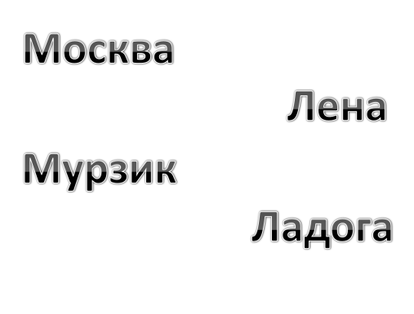
Физкультминутка (2 мин)
6 | Показывает действия  Маша шла, шла, шла.  И грибок нашла.  Раз грибок в кузовок,  Два грибок в кузовок,  Три грибок в кузовок.  Маша шла, шла, шла  И домой пришла.  Какое имя собственное вам встретилось?  С какой буквы напишем? | Выполняют действия  Маша  С заглавной буквы М.
Первичное закрепление материала (10 мин)
7 | Формулирует проблемный вопрос:  Посмотрите на экран, подберите каждому животному кличку.  А какие из этих слов-кличек могут не являться именами собственными?  Давайте поработаем в парах. Каждая пара получает пару слов, один придумывает предложение, чтобы слово было именем собственным, другой – нарицательным.  Организует проверку:  Давайте послушаем, что у вас получилось.  Отметьте в листе самопроверки, если вы уверены, что справились, раскрасьте смайлик зеленым цветом, если вам было сложновато – синим, если нужна помощь – красным.  Подводит учащихся к выводу:  Ребята какой же можно сделать вывод – всегда ли слова могут быть именами собственными?  А как понять тогда, когда же слово нужно писать с заглавной буквы? | Высказывают суждения:  Собака Шарик, корова Звездочка, заяц Пушок, медведь Михаил.  Шарик, звездочка, пушок.  Выполняют задание.  Дети зачитывают свои предложения.  Осуществляют самопроверку.  Высказывают суждения:  Нет  Нужно прочитать все предложение. | Познавательные – синтез слов для составления словосочетаний, анализ слов для выделения «ошибкоопасных» мест, установление причинно-следственных связей, для формулировки вывода.  Коммуникативные – осуществлять совместную деятельность в парах.  Регулятивные – взаимный контроль выполненной учебной задачи.
Физкультминутка (2 мин)
8 | Проводит гимнастику для глаз | Повторяют действия за учителем
Применение новых знаний (7 мин)
9 | Создает эмоциональный настрой на работу:  Ребята к нам сегодня на урок пришел гость. Кто его узнал?  Предлагает индивидуальные задания:  Незнайка просит у нас помощи, ему надо исправить ошибки в карточках. Карточки вы найдете у вас на столах.  Организует проверку:  Давайте посмотрим, что у вас получилось.  Отметьте в листе самопроверки, если вы уверены, что справились, раскрасьте смайлик зеленым цветом, если вам было сложновато – синим, если нужна помощь – красным.  Подводит учащихся к выводу:  Какой вывод можно сделать сегодня на уроке? | Высказывают суждения:  Это Незнайка.  Выполняют задание в парах.  «ПОМОГИ НЕЗНАЙКЕ»  1. коля васильков собрал букет Васильков.  2. оля колокольчикова подарила маме букет Колокольчиков.  «ПОМОГИ НЕЗНАЙКЕ»  1.иван блинов на завтрак съел много Блинов.  2. По берегам огурцовой реки росло много Огурцов.  Высказывают суждения:  Имена собственные пишутся с заглавной буквы. | Предметные – использование полученных знаний в учебной ситуации.  Коммуникативные – осуществлять совместную деятельность в парах.  Регулятивные – взаимный контроль выполненной учебной задачи. | 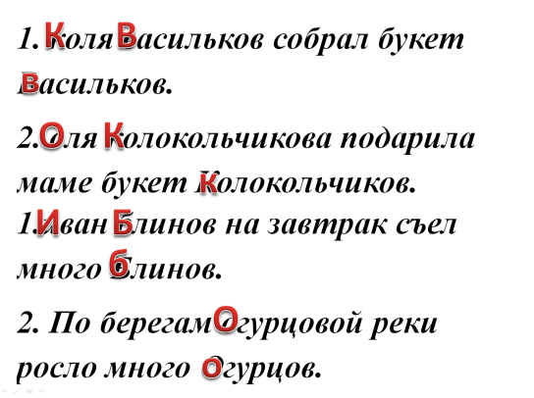
Итог урока (2 мин)
10 | Что нового сегодня узнали на уроке?  Как пишутся клички животных?  Как пишутся имена, отчества и фамилии людей?  Давайте оценим работу на уроке – поднимите руку у кого все три смайлика зеленого цвета. Молодцы, вы сегодня потрудились на славу.  У кого два смайлика зеленого цвета – вам надо еще немного поработать над этой темой.  У кого только один смайлик зеленый – с вами будем индивидуально заниматься на следующих уроках. | Имена собственные пишутся с заглавной буквы.  Дети поднимают руки. | Регулятивные – контроль учебного труда.  Познавательные – систематизация полученных знаний.  Коммуникативные – умение слушать и слышать собеседника, учителя, рассуждать, вести диалог.
Рефлексия (2 мин)
11 | Вы очень хорошо поработали. На память об этом путешествии Нейзнайка дарит вам медальки- раскраски.  Раскрасьте ободок медальки, покажите свое отношение к уроку. | Раскрашивают ободок медальки. | Регулятивные – адекватное оценивание своих достижений.

